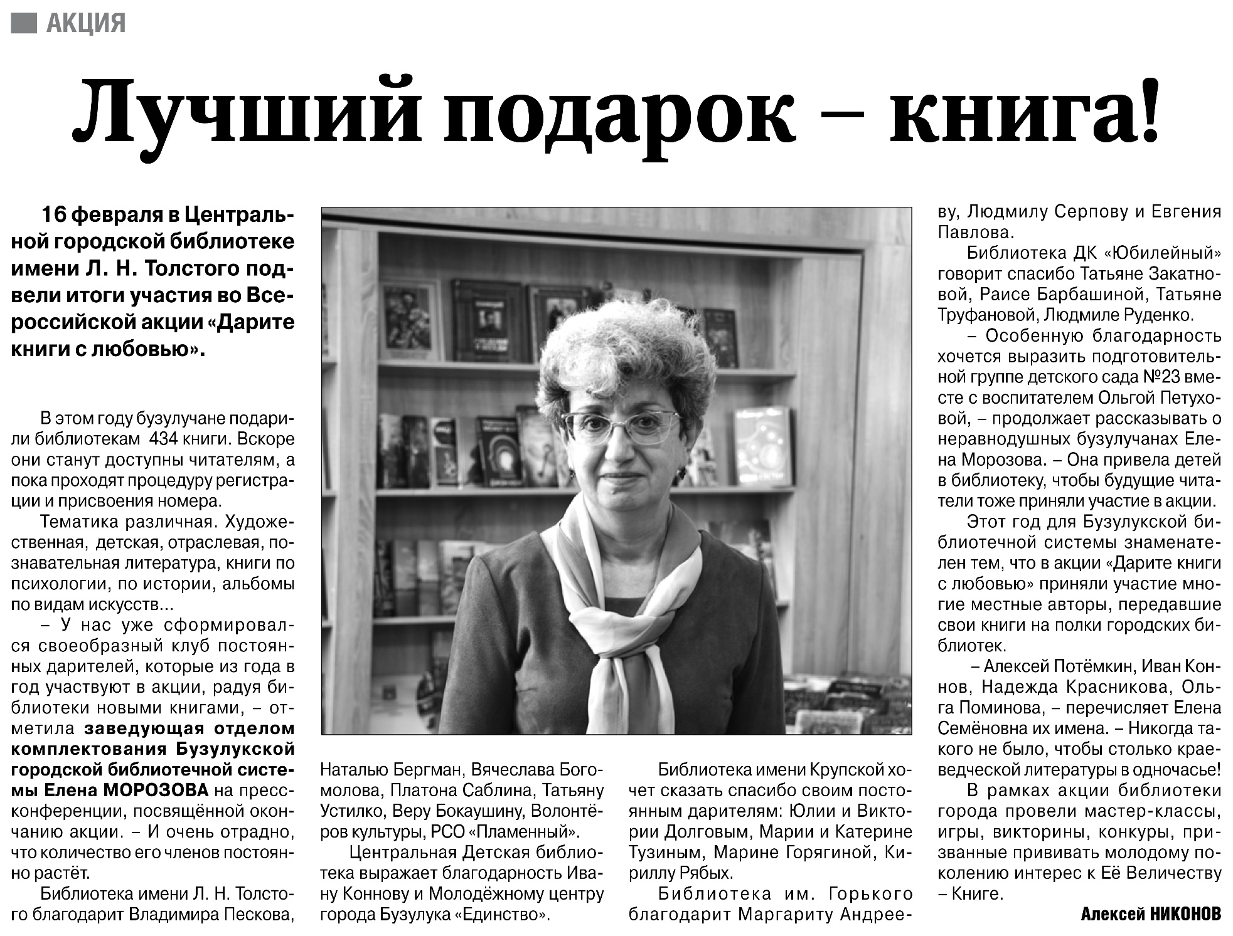

**Никонов А. Лучший подарок – книга! / А. Никонов // Российская провинция. – 2023. – 23 февраля. – С. 7.**